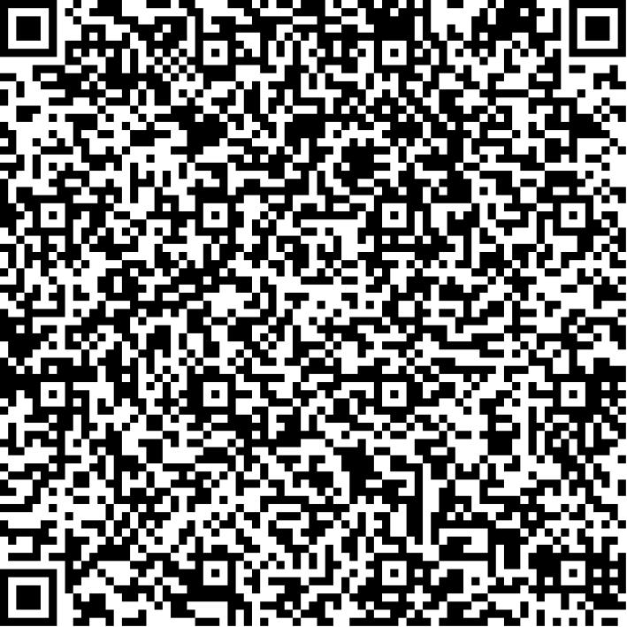
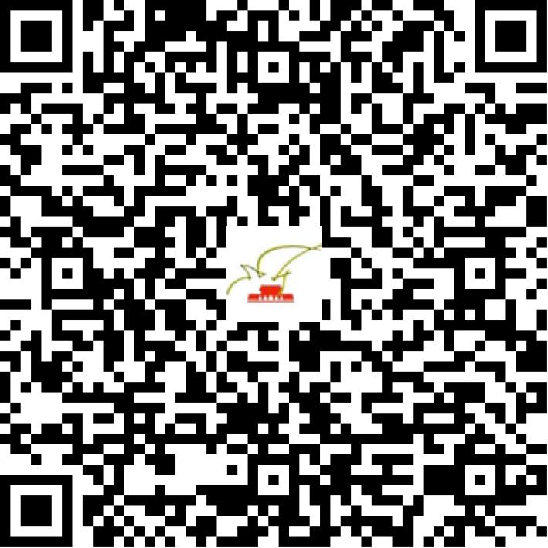

京网文〔2021〕1974-517号

2021 | 年 | 05 | 月 | 11 | 日
名 称 | 小桨乘风网络科技(北京)有限公司
住 所 | 北京市海淀区上地十街10号1幢6层608
法定代表人 | 牛亚柯
主要负责人
类 型 | 有限责任公司
首次发证日期 | 2018年06月08日
有效期 | 2024年06月07日
网站域名 | www.rightpaddle.cn
经营范围 | 利用信息网络经营音乐娱乐产品，表演
发证机关
编号
许可证有效期届满前30日内办理延续，有效期届满未延续的将依法予以注销。

